Śląski Telefon dla Seniora SENIOR-fon
Samorząd Województwa Śląskiego uruchomił usługę skierowaną do Seniorów zamieszkujących teren Województwa Śląskiego – Śląski Telefon dla Seniora SENIOR-fon. Operatorem telefonu jest Regionalny Ośrodek Polityki Społecznej Województwa Śląskiego.
SENIOR-FON spełnia dwie funkcje:
FUNKCJA nr 1 – TERAPEUTYCZNA - wsparcie emocjonalne, psychologiczne, rozmowa wspierająca, pomoc w przełamaniu poczucia osamotnienia, wzmocnienie poczucia bezpieczeństwa. W tym trudnym czasie, osamotnienie seniorów, czasami brak wsparcia, czasem bezsilność, dają się we znaki, tej jakże narażonej na niebezpieczeństwo grupie społecznej.
FUNKCJA nr 2 – INTERWENCYJNA - na naszej infolinii można zgłosić problem seniora, a nasi interwenci będą podejmować działania skutecznej koordynacji pomocy dla osób w potrzebie w jej środowisku lokalnym (powiadomią miejscowe służby, sprawdzą ścieżkę pomocy, zainteresują organizacje pozarządowe, inne według rozeznanej sytuacji)
Telefon funkcjonuje od poniedziałku do piątku w godzinach od 8.00 do 18.00
Dyżur pełnią: psychologowie, terapeuci, pedagodzy, pracownicy socjalni i inni interwenci.
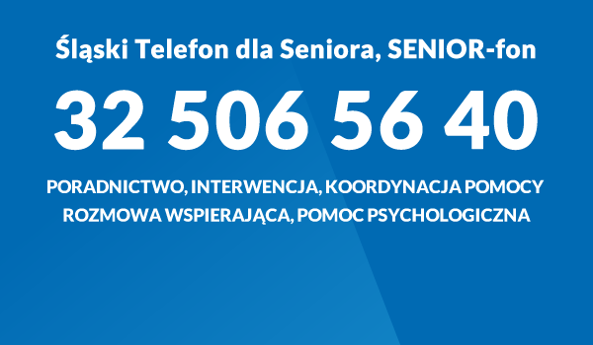
Działanie w ramach projektu „Śląskie pomaga” współfinansowanego ze środków Unii Europejskiej w ramach Europejskiego Funduszu Społecznego.

